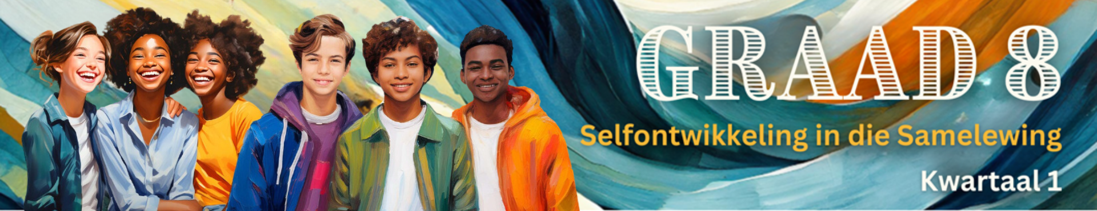

Les 1 – Werkkaart

Aktiwiteit 1: Groepaktiwiteit
Voeg DRIE addisionele reëls by die onderstaande groepnorme:
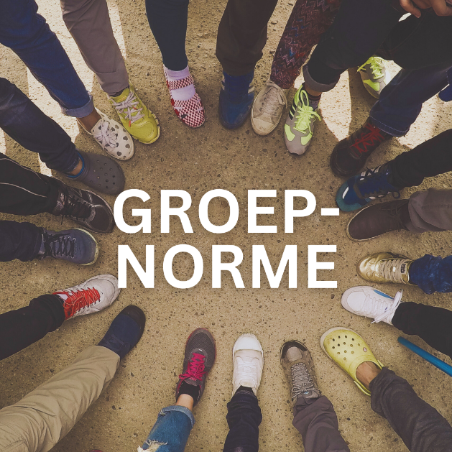 | 1. Vertroulikheid  2. Reg om 'n vraag te laat oorstaan  3. Anonimiteit  4. Respek  5. _____________________________________  6. _____________________________________  7. _____________________________________

 Aktiwiteit 2: Groepaktiwiteit
Bestudeer die onderstaande simbole. Identifiseer die seksuele oriëntasie wat deur elke simbool verteenwoordig word. Verskaf die korrekte term en verduidelik die tipe seksuele aangetrokkenheid.
 | __________________________________________________________________________  __________________________________________________________________________
 | __________________________________________________________________________  __________________________________________________________________________
 | __________________________________________________________________________  __________________________________________________________________________
 | __________________________________________________________________________  __________________________________________________________________________
Aktiwiteit 3: Individuele Refleksie
3.1 Beoordeel jou gevoel oor die volgende stellings voel. Omkring die ster wat jou gevoel die beste verteenwoordig. Hierdie antwoorde is privaat.
SKAAL: | 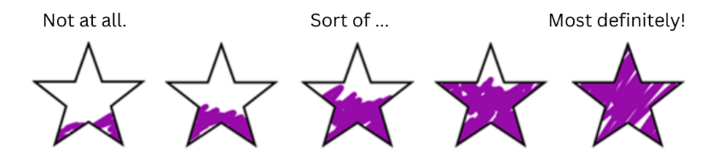  Beslis!  Soort van …  Glad nie.

3.1.1. Ek hou daarvan om ouer te word en te sien hoe my liggaam  meer volwasse word. | 
3.1.2. Ek voel aantreklik en hou daarvan om raakgesien te word.
3.1.3. Ek kan VYF fisiese eienskappe, ten opsigte van myself,
opnoem waarvan ek hou.
3.1.4. Ek voel ongemaklik wanneer ek paartjies sien wat fisiese
intimiteit teenoor mekaar toon.
3.1.5. Ek weet hoe om 'n gay/lesbiese klasmaat sonder
vooroordeel te behandel.
3.1.6. Ek verstaan dat onbeskermde seks tot swangerskap kan lei.
3.1.7. Ek voel my verhoudings is standvastig en glo dat ek seks
kan weier totdat ek daarvoor gereed is.
3.1.8. Ek het familie of vriende met wie ek kan praat oor
seksualiteit.

3.2 Baie tieners sukkel met hul liggaamsbeeld. Hulle ervaar dikwels baie verskillende gevoelens wanneer hulle deur puberteit gaan. Noem DRIE emosies wat jy tydens puberteit ervaar (het) en verduidelik hoe hierdie emosies jou liggaamsbeel beïnvloed.
- Emosie: _______________________
- Verduideliking: ____________________________________________________________________
_________________________________________________________________________________

- Emosie: _______________________
- Verduideliking: ____________________________________________________________________
_________________________________________________________________________________

- Emosie: _______________________
- Verduideliking: ____________________________________________________________________
_________________________________________________________________________________

3.3 Bestudeer die plakkaat hieronder wat verskillende maniere illustreer om jou liggaamsbeeld te verbeter.
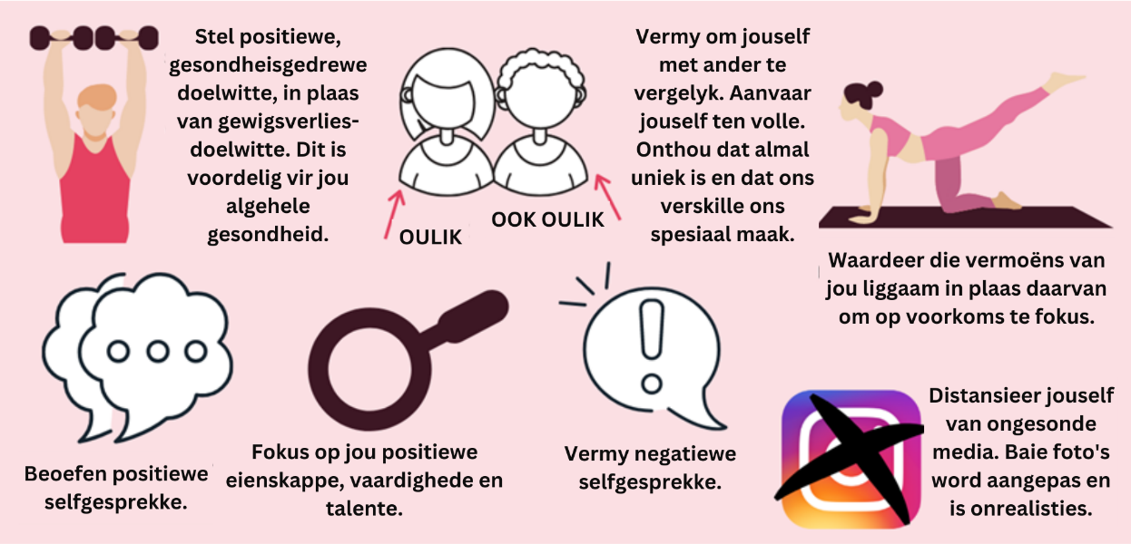
[Aangepas vanaf: https://wou.edu/health/resources/student-health-101/physicalwellness/body-image/
Toegangsdatum: 12 Augustus 2024]

3.3.1 Dui met 'n regmerkie () aan watter TWEE van die onderstaande metodes jy kan begin beoefen om jou liggaamsbeeld te verbeter.
- Stel positiewe gesondheidsdoelwitte.
- Hou op om jouself met ander te vergelyk.
- Waardeer jou liggaam se vermoëns in plaas daarvan om op voorkoms te fokus.
- Beoefen positiewe selfgesprekke.
- Fokus op jou positiewe eienskappe.
- Vermy negatiewe selfgesprekke.
- Distansieer jouself van ongesonde mediaplatforms.

3.3.2 Hoe kan jy hierdie veranderinge in jou alledaagse lewe implementeer?
____________________________________________________________________________________________________________________________________________________________________________________________________________________________________________________________________________________________________________________________________________________________________________________

